百度文库肺结节诊治中国专家共识(2024)解读PPT课件

/root/apache-tomcat-baidu_catch/webapps/ROOT/WEB-INF/classes//baidures/search.png



肺结节诊治中国专家共识(2024)解读PPT课件

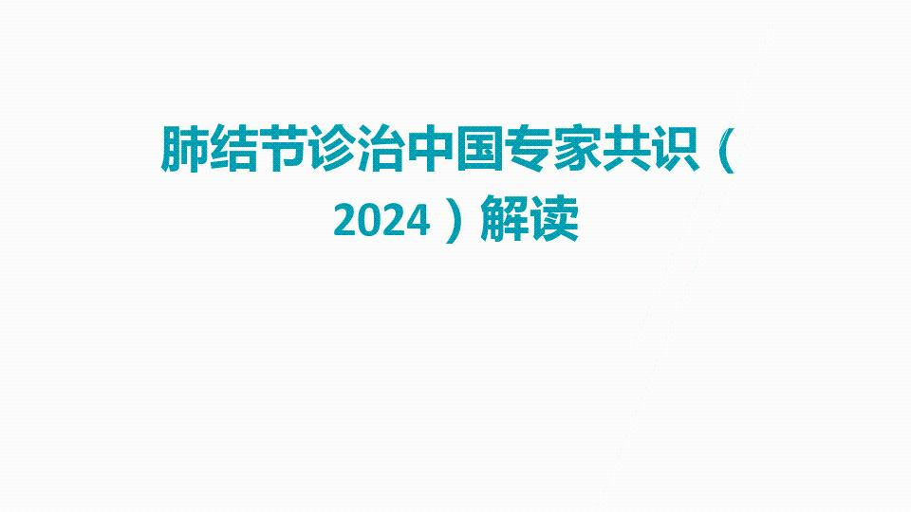

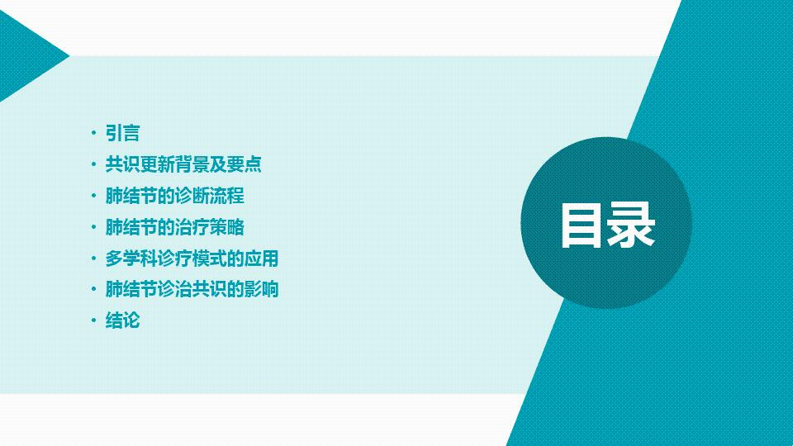



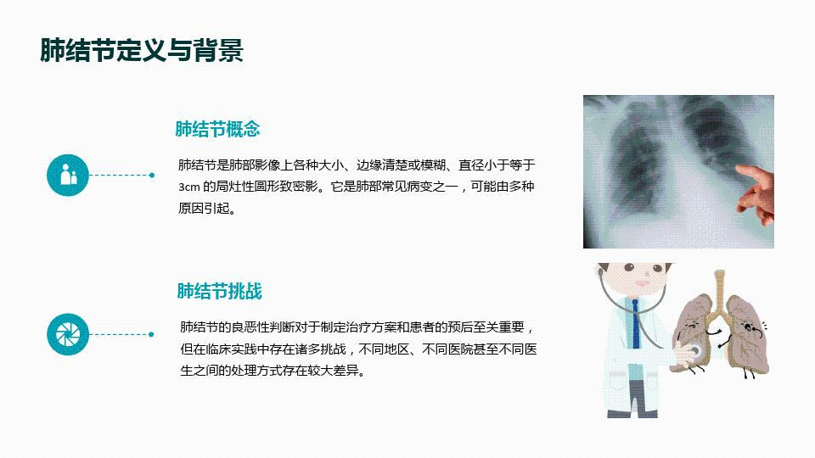

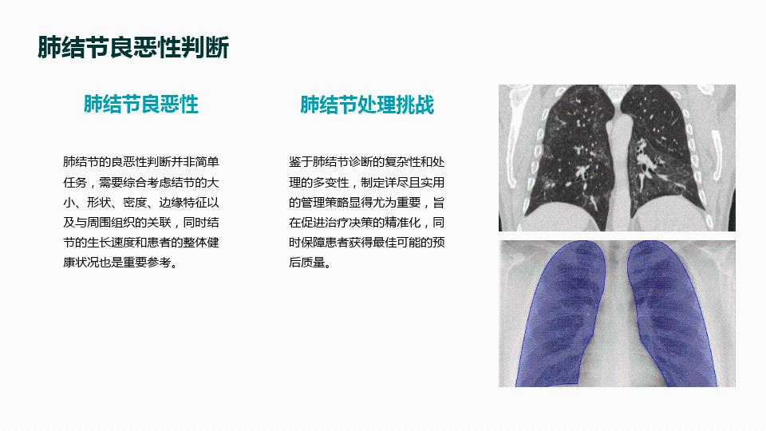

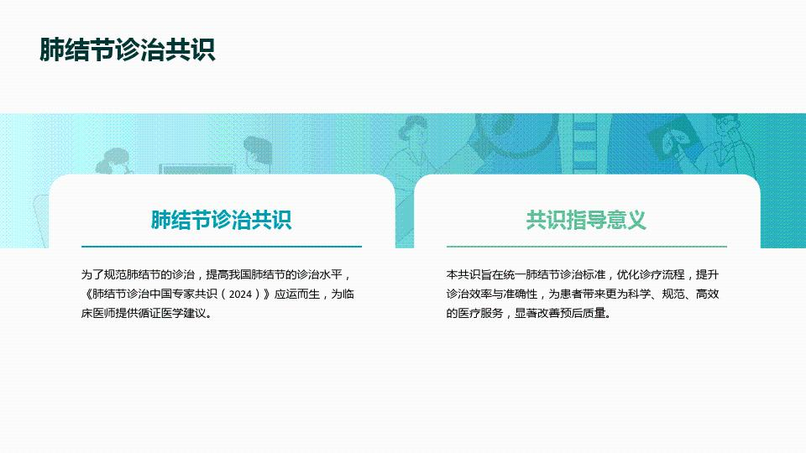

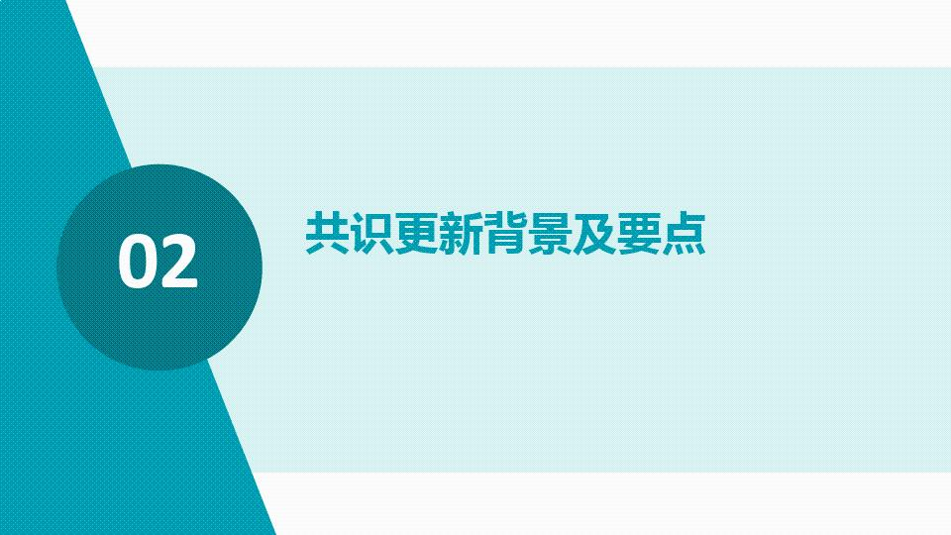

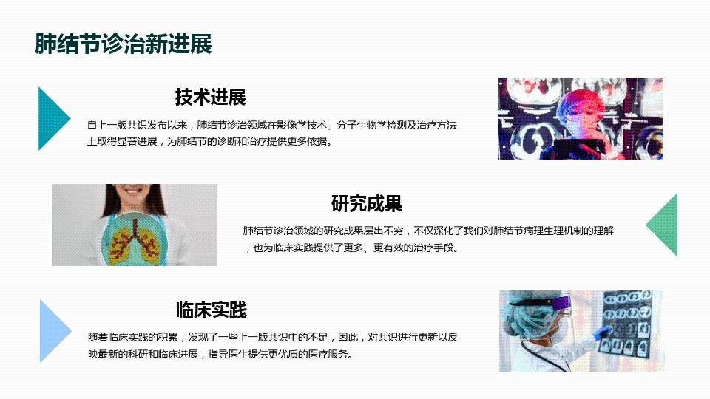

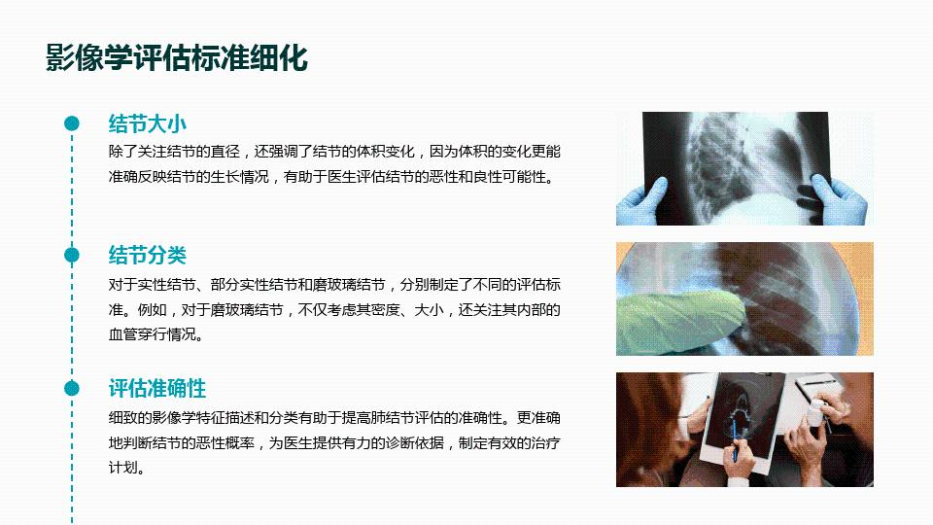

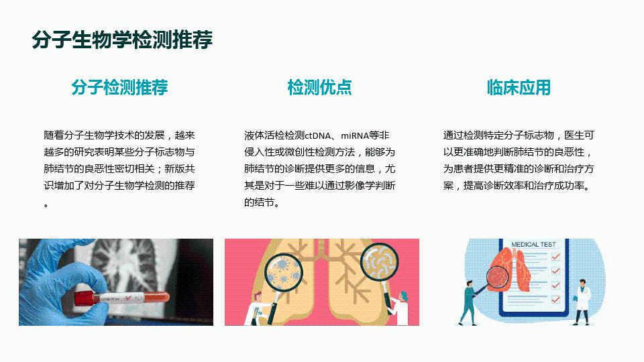

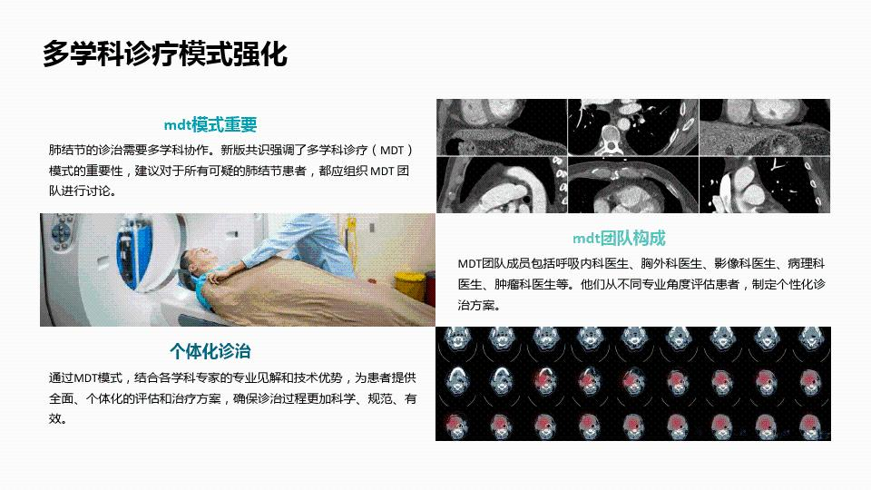

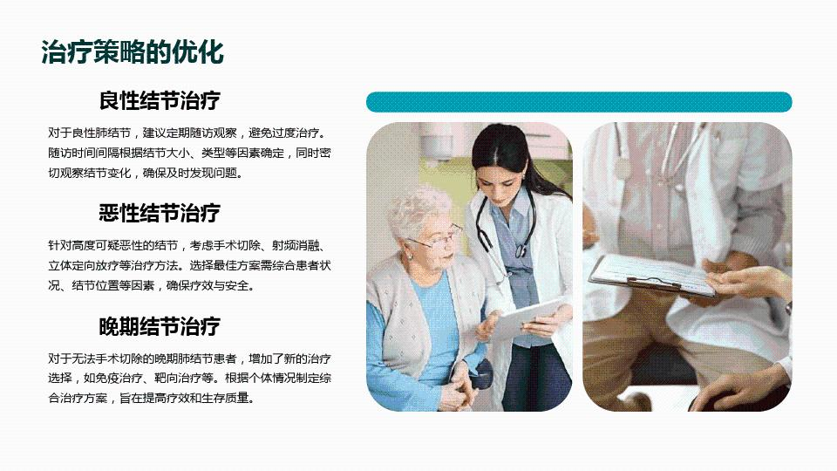

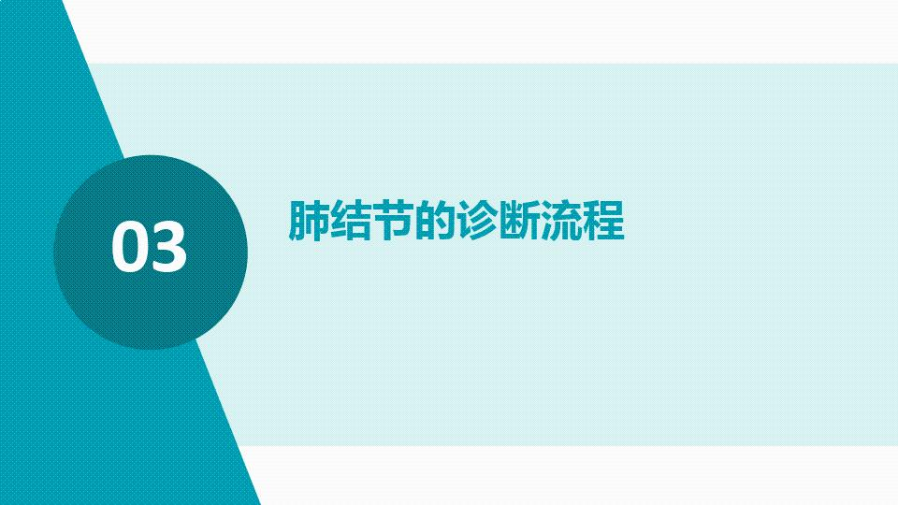

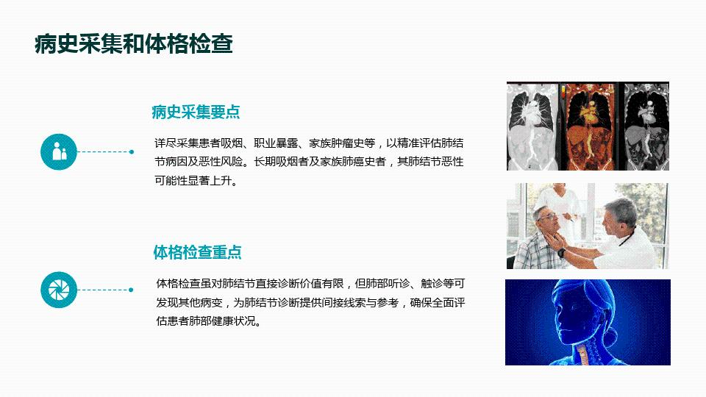

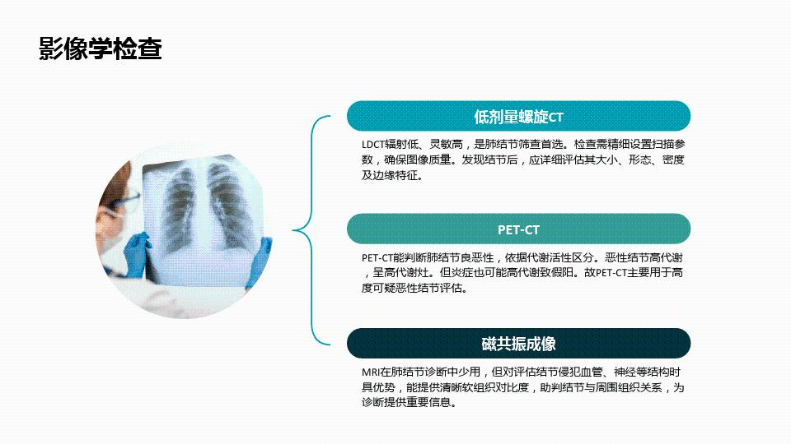

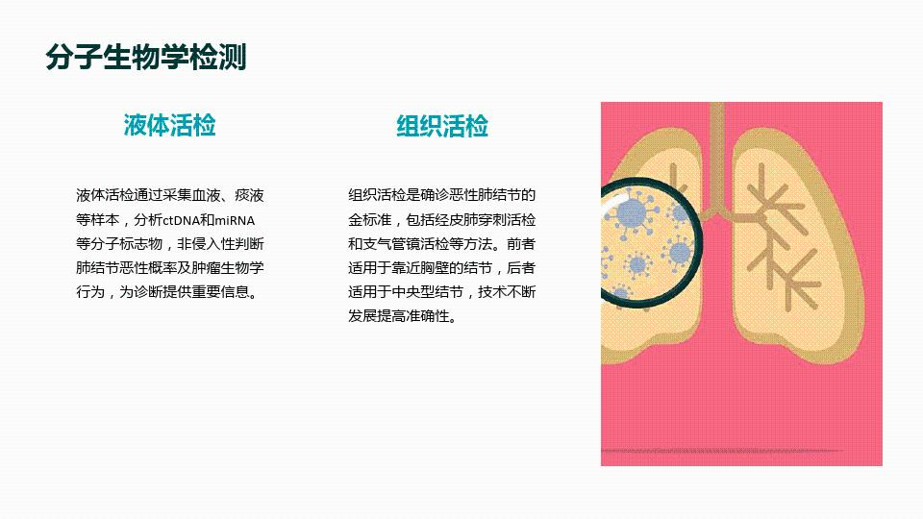

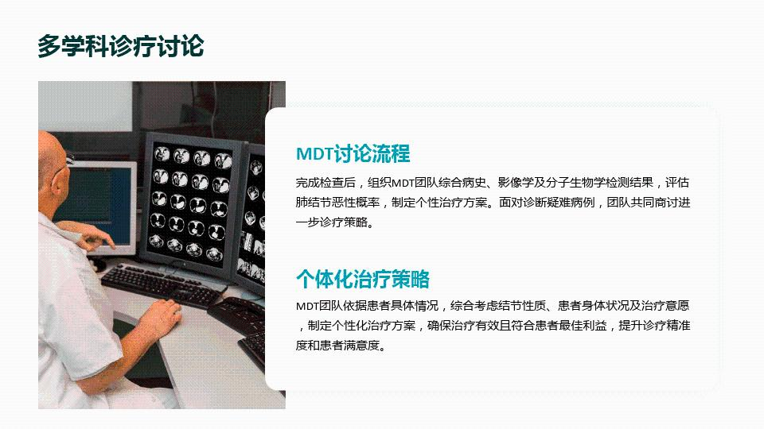

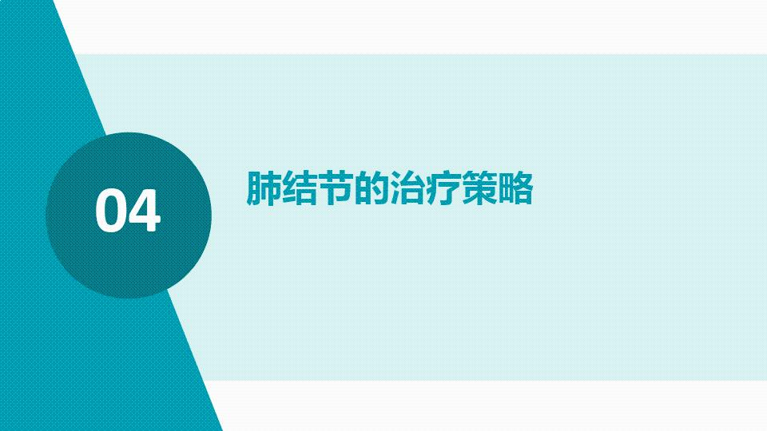

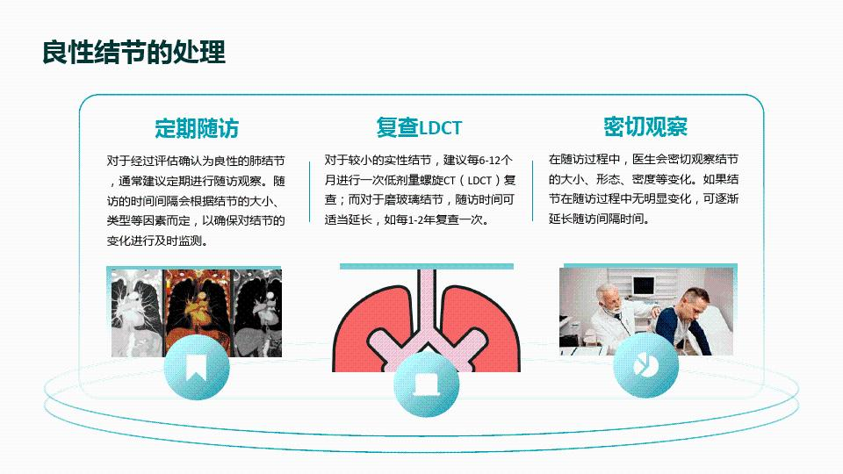

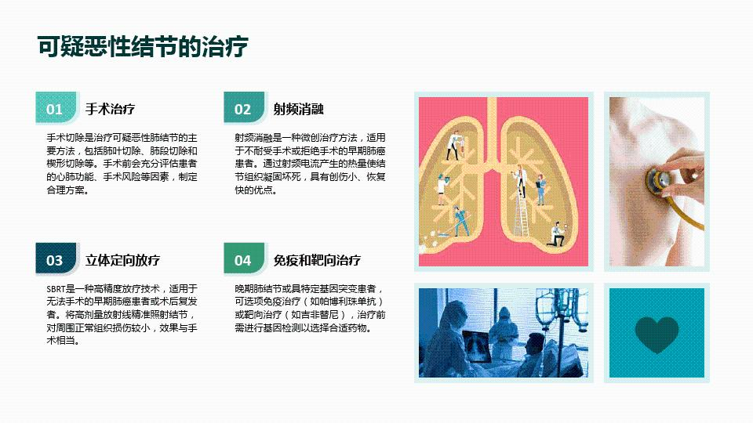

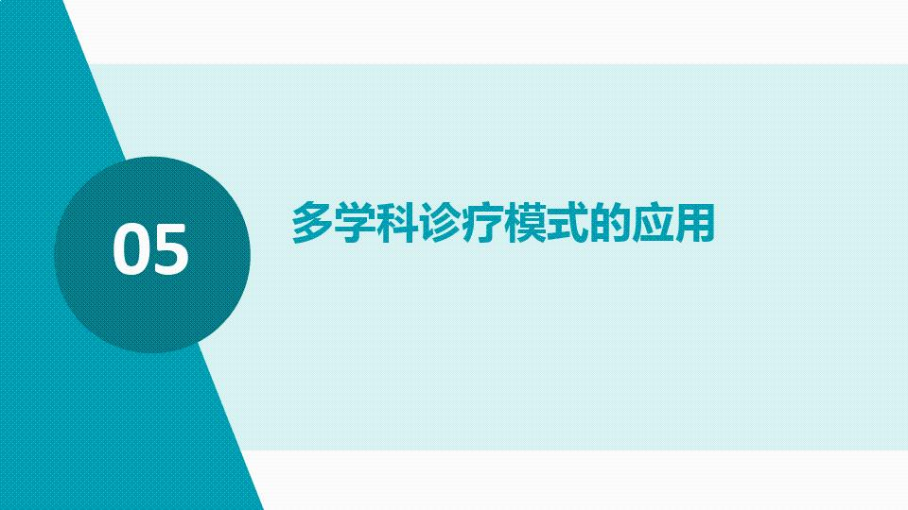

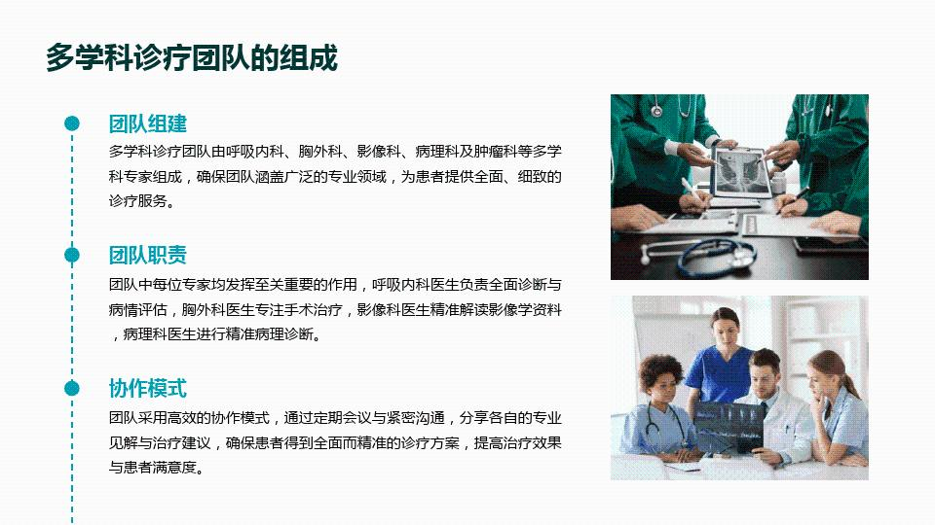

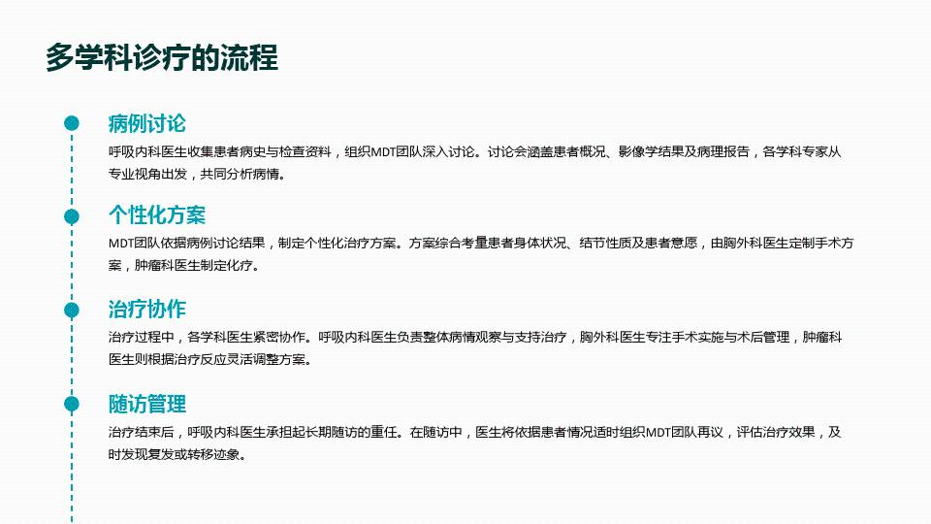

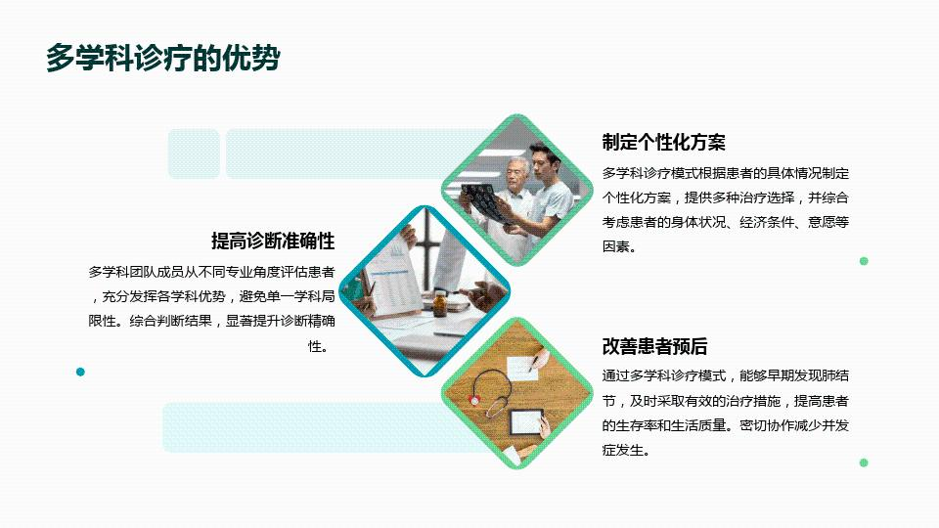

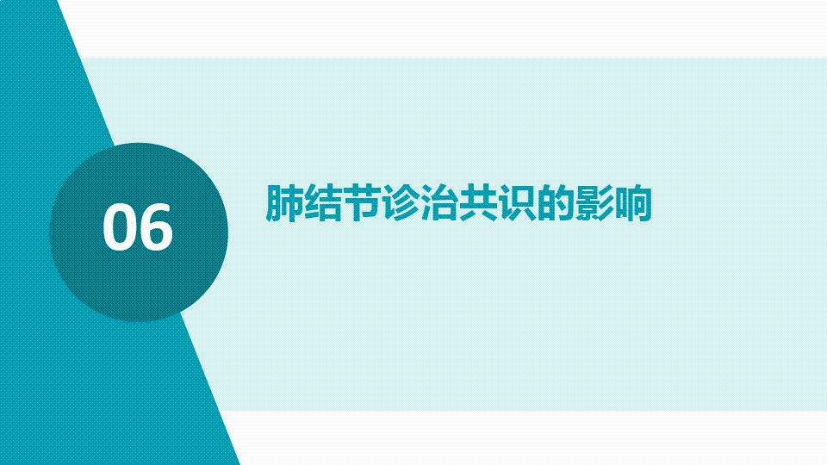

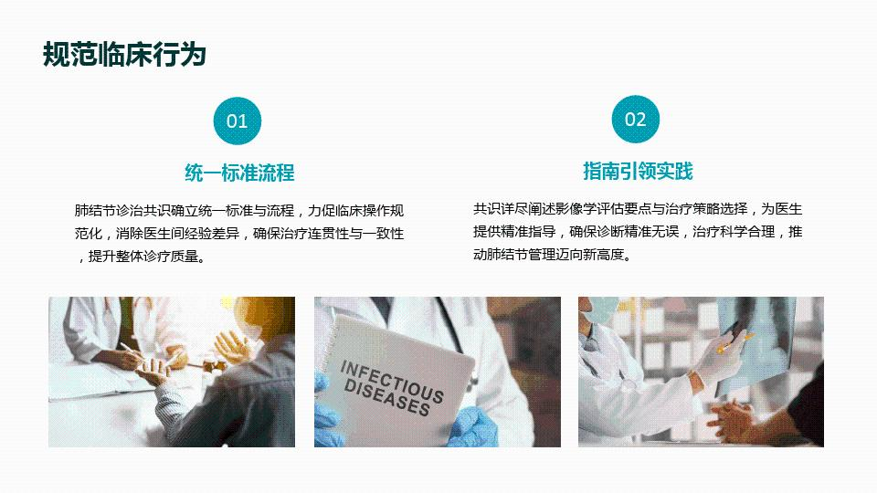

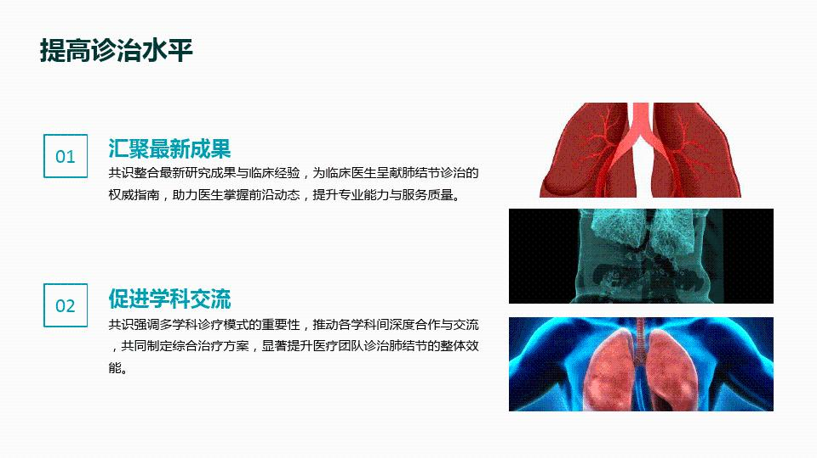

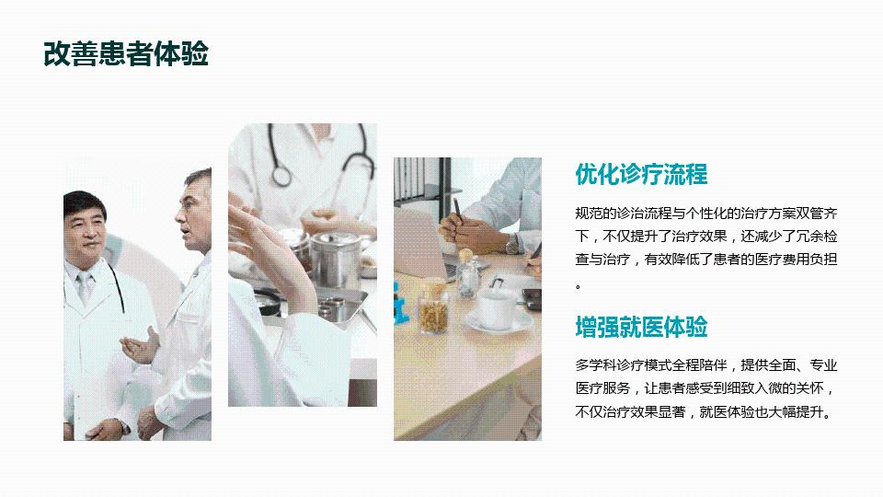

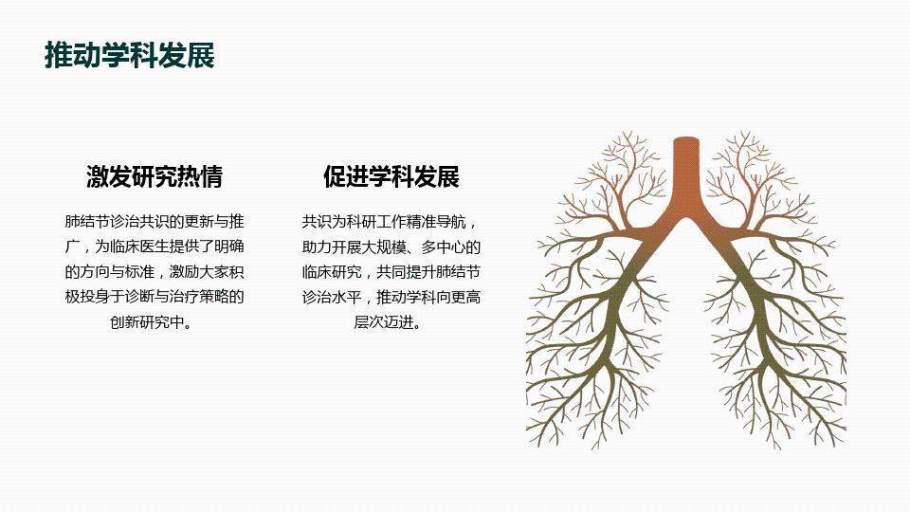



/root/apache-tomcat-baidu_catch/baiduwenkutmp/3/355f89eaa5c30c22590102020740be1e640ecc7c.pc/92238f4510054818901a36d0ac4d2d3f.png

版权说明：本文档由用户提供并上传，收益归属内容提供方，若内容存在侵权，请进行举报或认领

**相关推荐**  
肺结节诊治中国专家共识(2024)解读PPT课件  
  
肺结节诊治中国专家共识(2024)解读PPT课件  
  
肺结节诊治中国专家共识(2024年版)解读PPT课件  
  
肺结节诊治中国专家共识(2024)解读PPT课件  
  
《肺结节规范化诊治专家共识(2024)》解读PPT课件  
 **猜你想看**  
2024年版肺结节诊治中国专家共识解读PPT课件  
  
2024年肺结节诊治中国专家共识解读课件PPT  
  
肺结节诊治中国专家共识(2024年版)解读PPT课件  
  
肺结节诊治中国专家共识(2024年版)  
  
中国肺结节病诊断和治疗专家共识解读PPT课件  
 **相关好店**  
点津知识  
「教育」  
  
  
胡老师优质知识屋  
「教育」  
  
  
水流云在198  
「教育」  
  
  
学霸小帮手  
「教育」  
  
  
彼岸开花736  
「教育」  
  
  
  
  
  
店铺  
  
  
工具  
  
  
收藏